

PAUTA ACTIVIDAD: FOTOSÍNTESIS
Objetivo: Explicar de forma simple los procesos de la fotosíntesis.

Observar
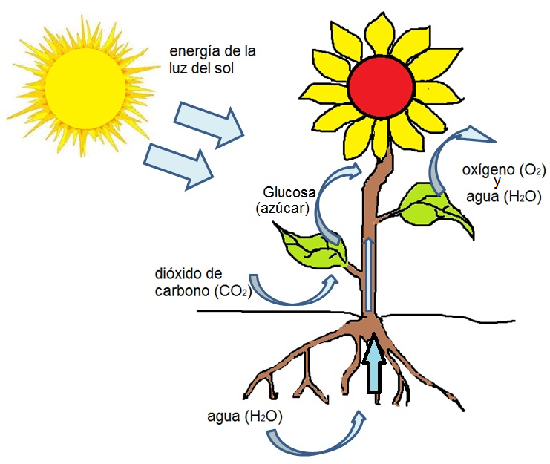

Observe el dibujo de la planta y complete las oraciones con absorbe o produce:

La luz del sol se absorbe
El dióxido de carbono (CO2) se absorbe
El agua (H2O) se absorbe y se produce
La glucosa (azúcar) se produce
El oxígeno (O2) se produce

Complete el siguiente organizador gráfico
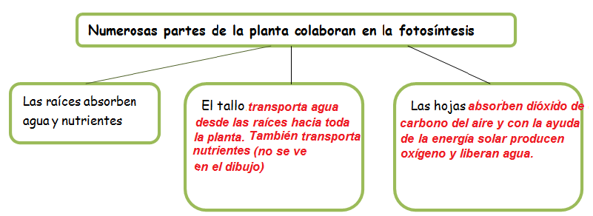

Relacione todas las definiciones de la columna A con los conceptos de la columna B
A | B
- El gas que necesitan las plantas para realizar fotosíntesis.  - La fotosíntesis es importante, porque  - Si las plantas no realizan fotosíntesis en la atmosfera.  - En el proceso de la fotosíntesis las plantas producen.  - Proporciona la energía que las plantas necesitan para producir alimento.  - Las raíces de las plantas la absorben, ya que es necesaria para la fotosíntesis. | ………F………Agua (H2O)  ………A……Dióxido de carbono(CO2)  ………C………No habría suficiente oxígeno.  ………D………Glucosa.  ………E………Sol  ………B……Para la sustentación de la vida.  ………D……Oxígeno

Ubique en la ecuación las sustancias que faltan:

